МУНИЦИПАЛЬНОЕ ОБРАЗОВАТЕЛЬНОЕ УЧРЕЖДЕНИЕ ОСНОВНАЯ ОБЩЕОБРАЗОВАТЕЛЬНАЯ ШКОЛА N 119 КРАСНОАРМЕЙСКОГО РАЙОНА Г. ВОЛГОГРАДА
ПРИКАЗ № 231

от 26.08.2008г.
Об апробации
новых механизмов оплаты труда

В соответствии с постановлением Правительства Российской Федерации от 30.12.2006 г. № 848 «О мерах государственной поддержки субъектов Российской Федерации, внедряющих комплексные проекты модернизации образования», Законом Волгоградской области «Об апробации новых механизмов оплаты труда», постановлениями Главы Администрации Волгоградской области от 17.04.2007 г. № 617 «О реализации комплексного проекта модернизации образования Волгоградской области на 2007-2009 годы», от 05.10.2007 г. № 1730 «Об апробации новых механизмов оплаты труда в общеобразовательных учреждениях Волгоградской области», во исполнение приказа Комитета по образованию Администрации Волгоградской области от 30.07.2008 г. № 1891 «Об апробации новых механизмов оплаты труда в общеобразовательных учреждениях Волгоградской области», и в целях стимулирования повышения качества образования в МОУ ООШ № 119
ПРИКАЗЫВАЮ:
- Апробировать с 01.09.2008 г. в МОУ ООШ № 119 новый механизм оплаты труда.
- Назначить ответственной за внедрение нового механизма оплаты труда заместителя директора по УВР Л. А. Грицаеву.
- Довести до сведения педагогического коллектива содержание нормативно-правовых документов, регламентирующих механизм введения новой оплаты труда, и провести разъяснительную работу среди членов педагогического коллектива по вопросам начисления стимулирующей части ФОТ в рамках эксперимента заместителю директора по УВР Л. А. Грицаевой.

4. Разработать заместителю директора по УВР Грицаевой Л. А. в срок до 27.08.2008 г. механизм определения показателей компетентностей педагогических работников.
5Организовать работу по внесению изменений и дополнений в
следующие локальные акты: «Положение об Управляющем Совете образовательного учреждения», «Положение об установлении доплат и надбавок» заместителю директора по УВР Грицаевой Л. А., в срок до 14.09.2008 г.
6. Организовать председателю профсоюза работников МОУ ООШ № 119 Супрун Т. П. в срок до 14.09.2008 г в соответствии с предусмотренной процедурой работу по внесению изменений и дополнений в коллективный договор МОУ ООШ №119.
- Провести анкетирование педагогов школы с целью определения степени удовлетворенности учителей организацией образовательного процесса председателю профсоюзного комитета Супрун Т. П ... в срок до 02.09.2008;
- Провести до 05.09.2008г. классным руководителям 1-8 классов родительские собрания, на которых довести до сведения родительской общественности основные положения о новых механизмах оплаты труда педагогов.
9. Провести до 05.09. 2008 г заместителю директора по УВР
Грицаевой Л. А. анкетирование родителей по вопросам их удовлетворённости качеством предоставляемого образования.

Директор МОУ ООШ № 119

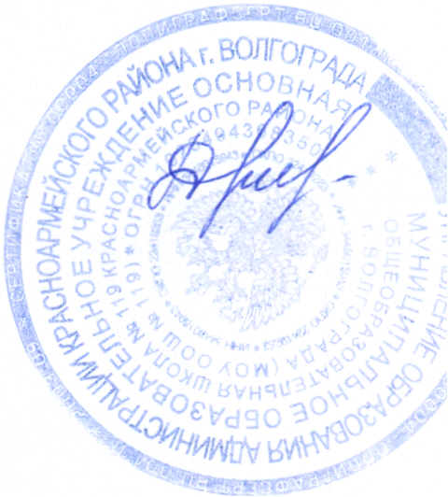

Р. М. Драчнева

МУНИЦИПАЛЬНОЕ ОБРАЗОВАТЕЛЬНОЕ УЧРЕЖДЕНИЕ ОСНОВНАЯ ОБЩЕОБРАЗОВАТЕЛЬНАЯ ШКОЛА NQ 119 КРАСНОАРМЕЙСКОГО РАЙОНА Г. ВОЛГОГРАДА

Выписка из приказа

10 сентября 2008г.

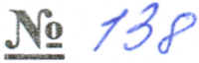

Об установлении
выплат стимулирующего характера учителям МОУ ООШ № 119
На основании приказа Комитета по образованию Администрации Волгоградской области от 30.07.2008 г. № 1891 «Об апробации новых механизмов оплаты труда в общеобразовательных учреждениях Волгоградской области», приказа МОУ ООШ № 119 от 26.08.2008 г. №231 «Об апробации новых механизмов оплаты труда», решения производственного совещания трудового коллектива от 27.08.2008 г. (протокол № 1), решения административного совета школы №119 от 12.09.2008 г. (протокол №1).
ПРИКАЗЫВАЮ:
1. Ввести в действие «Положение о выплатах компенсационного характера работников МОУ ООШ № 119», «Положение о распределении стимурирующих выплат педагогическим работникам и административноуправленческому составу МОУ ООШ № 119», «Положения об определении показателей проявления компетентности педагогического работника МОУ ООШ №119, результативности и качества труда административно-управленческого состава МОУ ООШ №119». 2.Установить выплаты стимулирующего характера на сентябрь 2008 года - август 2009г. в зависимости от результативности и качества обучения и в соответствии с поступившими заявлениями учителям МОУ ООШ №119, работающим на одну полную ставку на постоянной основе (приложение 1, приложение 2, приложение 3).

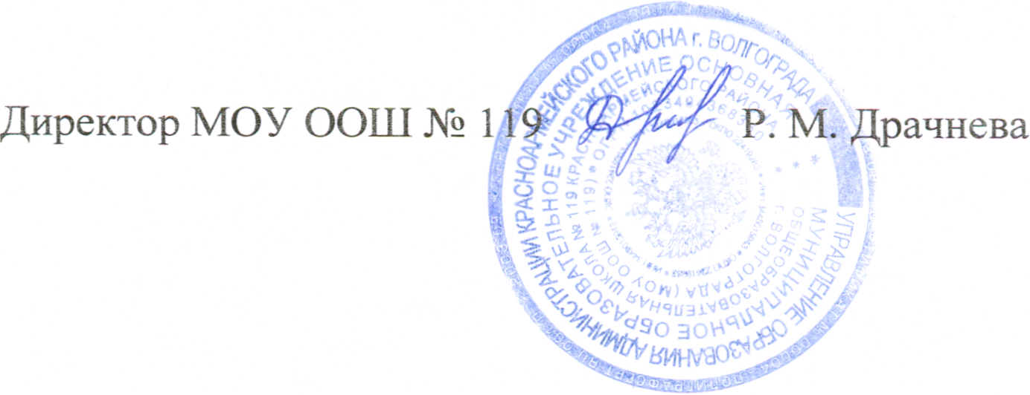

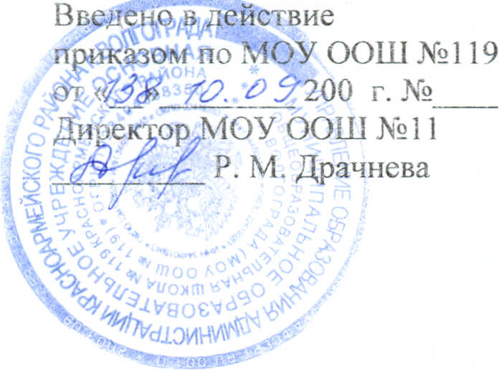
Принято
на собрании трудового коллектива школы №119
протокол № 1 от 05.09.08 г.

ПОЛОЖЕНИЕ
о распределении стимулирующих выплат педагогическим работникам и административно-управленческому составу МОУ ООШ №119
1. Общие положения
] .1. Настоящее положение разработано на основании: - Закона РФОб образовании»;
- Типового Положения об общеобразовательном учреждении
- Концепции модернизации Рссийского образования на период до 2010 г.
- Постановления Правительства Российской Федерации от 30.12.2006 г. № 848 «О
мерах государственной поддержки субъектов Российской Федерации, внедряющих комплексные проекты модернизации образования».
- Постановления Главы Администрации Волгоградской области от 17.04.2007 г. №617 «О реализации комплексного проекта модернизации образования Волгоградской области на 2007-2009 годы»;
- Постановления Главы Администрации Волгоградской области от 17.04.2007 г.№ 1730 «Об апробации новых механизмов оплаты в общеобразовательных учреждениях Волгоградской области»
- Постановления ГлавыАдминистрации Волгоградской области от 27.06.2008 г. №788 «Об утверждении Модельной методики формирования системы оплаты труда и стимулирования работников общеобразовательных учреждений Волгоградской области, реализующих программыначального общего, основного общего, среднего (полного) общегобразования;
- Приказа комитета по образовании Администрации Волгоградской области от 30.07.2008 г.
.№1891 «Об апробации новых механизмов оплаты труда в
общеобразовательных учреждениях Волгоградской области».
П. Цель и задачи вы лат стимулирующего характера.
2.1. Цель: повышение эффективности и качества труда, рост профессионального мастерства, достижение высокой результативности работы.
2.2. Задачи:
- стимулирование педагогических работников МОУ ООШ № 119, стремящихся к повышению качества образования в школе.
- стимулирование педагогических работников в зависимости от результативности и качества их труда и факторов, выделяющих особенности конкретного работника среди остальных.
IIJ. Порядок установления выплат стимулирующего характера.
3.1. Стимулирующая часть фонда оплаты труда включает стимулирующие выплаты педагогическим работникам и другим категориям работников МОУ OOШ№119за результативность и качество труда. Средства на выплаты стимулирующего характера являются частью надтарифного фонда.
3.2. Стимулирующие вместе с компенсационными выплатами составляют 40% фонда оплаты труда.
3.3. 60 % средств надтарифного фонда, предусмотренного в фонде оплаты труда для МОУ ООШ №119 направляются на стимулирующие выплаты.
3.4. Ключевым параметром для определения размера стимулирующих выплат за проявленные способности и личностные качества, высокий профессионализм, результативность и качество труда педагогического работника, отражающая динамику и результаты обучения обучающихся (усвоение ими государственных образовательных стандартов, развитие ключевых компетентностей, социализацию, достижения в социально-личностной сфере), а также показатели здоровья обучающихся.
3.5. Расчет стимулирующих выплат педагогическим работникам МОУ ООШ №119(как работающих на постоянной основе, так и совместителей) про изводится один раз в год по состоянию на 1 сентября по сумме показателей проявления компетентности педагогического работника за предыдущий учебный год с учетом педагогической нагрузки и средних показателей наполняемости классов по общеобразовательному учреждению. Стимулирующие выплаты производятся ежемесячно.
3.б. Порядок стимулирующих выплат педагогическим работникам МОУ ООШ №119устанавливается коллективным договорам, локальными нормативными актами в соответствии с региональными нормативными правовыми актами, настоящим положением и принимаемыми в соответствии с ним нормативными правовыми актами органов местного самоуправления.
3.7. Перерасчет стимулирующих выплат педагогическим работникам МОУ ООШ №19 в течение года производится при изменении квалификационного разряда одного из педагогических работников школы.
3.8. Стимулирующие выплаты директору МОУ ООШ №119производятся из средств, предусмотренных на стимулирующие выплаты другим категориям работников школы.
3.9. Решение о размере стимулирующих выплат директору принимается в зависимости от результативности и качества труда на заседании органа государственно-общественного управления образованием Администрации Красноармейского района г. Волгограда 1 раз в год по состоянию на 1 сентября в зависимости от результативности и качества труда (на основании публичного отчета, средних показателей наполняемости классов, среднего значения показателей проявления компетентности педагогических работников по МОУ ООШ N119, степени удовлетворенности родителей качеством предоставляемого образования и степени удовлетворенности педагогических работников организацией образовательного процесса в школе) за предыдущий учебный год. Стимулирующие выплаты про изводятся ежемесячно.
Муниципальное образовательное учреждение основная общеобразовательная школа N 119 Красноармейского района г. Волгограда.

____________________________________________________________________________

400022, Волгоград, ул. Георгиевская, 4

тел. 67-12-44

Выписка из протокола N 1
заседания профсоюзного комитета МОУ ООШ N2 119
от 05.09.2008г.

Присутствовало: 12 человек
Повестка
- О введении в действие « Положения о выплатах компенсационного характера работникам МОУ ООШ N 119, участвующих в апробации новых механизмов оплаты труда.»
Слушали:

Председателя профкома Супрун Т. П.которая сказала, что членам профсоюза МОУ ООШ N 119, участвующим в апробации новых механизмов оплаты труда предлагается рассмотреть перечень выплат компенсационного характера.
Постановили:
1. Утвердить « Положение о выплатах компенсационного характера работникам школы № 119, участвующим в апробации новых механизмов оплаты труда».

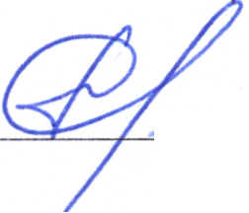

Председатель
профсоюзного комитета МОУ ООШ N 119

Супрун /

Введено в действие
Приказом по МОУ ООШ № 119
№ 138 от 05.09.08 г.
Директор МОУ ООШ № 119
~ -
!}.::.;. /Р. М. Драчнёва/

ПОЛОЖЕНИЕ
об пределении показателей проявления компетентности педагогического работника МОУ ООШ 119 результативности и качества труда административно-управленческого состава МОУ ООШ № 119

Принято

на собрании трудового коллектива МОУ ООШ №119
протокол№ 1 от 05.09.08.

1. Общие положения ] .1. Настоящее положение разработано на основании:
- Закона РФОб образовании»;
- Типового положения об общеобразовательном учреждении;
- Концепции модернизации российского образования на период до 2010 г.
- Постановления Правительства Российской Федерации от 30.12.2006 г. N 848 «О
мерах государственной поддержки субъектов Российской Федерации, внедряющих комплексные проекты модернизации образования»;
- Постановления Главы Администрации Волгоградской области от 17.04.2007 г. N 617 «О реализации комплексного проекта модернизации образования Волгоградской области на 2007-2009 годы»;
- Постановления Главы Администрации Волгоградской области от 05.1 О 2007г. N 1730 «Об апробации новых механизмов оплаты труда в общеобразовательных учреждениях Волгоградской области»;
- Постановления Главы Администрации Волгоградской области от 27.06.2008 г. N 788 «Об утверждении Модельной методики формирования системы оплаты труда и стимулирования работников общеобразовательных учреждений Волгоградской области, реализующих программы начального общего, основного общего, среднего (полного) общего образования;
- Приказа комитета по образовании Администрации Волгоградской области от
30.07.2008г. N1891 «Об апробации новых механизмов оплаты труда в
общеобразовательных учреждениях Волгоградской области».
11. Цель и задачи определения показателей про явления компетентности.
2.1. Цель: повышение эффективности и качества труда, рост профессионального мастерства, достижение высокой результативности работы, социально-экономическая защита работников.
2.2. Задачи:

- стимулирование педагогических работников в МОУ ООШ Nl19, стремящихся к повышению качества образования в школе;
- стимулирование педагогических работников в зависимости от результативности и качества их труда и факторов, выделяющих особенности конкретного работника среди остальных.
111. Порядок определения показателей проявления компетентности.
3.1. Педагогический работник самостоятельно готовит документы, характеризующие показатели проявления его компетентностей, в соответствии с перечнем показателей проявления компетентности на основании локальных актов,разработанных в МОУ ООШ N 119 по реализации приказа Комитета по образованию Администрации Волгоградской области от 30.07.2008г. N1891 «Об апробации новых механизмов оплаты труда в
общеобразовательных учреждениях Волгоградской области» или Альтернативным перечнем показателей проявления компетентности, отраженном в данном приказе.
3.2. Педагогический работник пишет заявление на рассмотрение перечня
показателей проявления компетентности для распределения стимулирующих выплат.
3.3. Педагогический работник подготовленные документы предъявляет
администрации МОУ ООШ№119.
3.4. Показатели проявления компетентности педагогического работника
определяются по представленным документам администрацией МОУ ООШ 119 один раз в год по состоянию на 1 сентября по согласованию с органом государственнообщественного управления (управляющего совета).
3.5. Членами управляющего совета МОУ ООШ 119 проводится анонимное анкетирование родителей обучающихся (из расчета выборки не менее 30%) для определения степени удовлетворенности родителей качеством предоставляемого общеобразовательным учреждением образования, подсчитывается общее количество заполненных анкет, определяется общий процент выборки, по заполненным анкетам подсчитывается общая сумма балов. Полученные результаты оформляются актом и передаются директору МОУ ООШ 119.
3.6. Членами профсоюзного комитета МОУ ООШ 119 проводится анонимное анкетирование педагогических работников школы, работающих на постоянной основе (из расчета выборки не менее 75%) для определения степени удовлетворенности педагогических работников общеобразовательного учреждения организацией образовательного процесс а, подсчитывается общее количество заполненных анкет, определяется общий процент выборки, по заполненным анкетам подсчитывается общая сумма баллов.Полученные результаты оформляются актом и передаются руководителю общеобразовательного учреждения.
IV. Форма для определения степени удовлетворенности родителей качеством предоставляемого общеобразовательным учреждением образования:

 |  | Оценка (%)
 | Не удовлетворен | Частично | Полностью
Показатель | Не удовлетворен | удовлетворен | удовлетворен
 | качеством | удовлетворен | удовлетворен
 |  | качеством | качеством
 | предоставляемого | предоставляемого | предоставляемого
 | образования | образования | образования
Степень удовлетворенности | О | 1 | 2

Дата

подпись _

V. Форма для определения степени удовлетворенности педагогических работников общеобразовательного учреждения организацией образовательного процесса:

 |  | Оценка (%)
 | Не удовлетворен | Частично | Полностью
Показатель | организацией | удовлетворен | удовлетворен
 | образовательного | организацией | организацией
 | образовательного | образовательного | образовательного
 | процесса | процесса | процесса
Степень удовлетворенности | О | 1 | 2

Дата _

подпись

Муниципальное образовательное учреждение основная общеобразовательная школа N 119 Красноармейского района г. Волгограда.

____________________________________________________________________________________

400022. Волгоград, ул Георгиевская, 4
Приложение N 1 к приказу N 138 от 10.09.08.г

тел. 67-12-44


Процент проявления компетентности учителей МОУ ООШ N 119, работающих на одну полную ставку на постоянной основе по итогам их деятельности в период
с 01.09.07.г. по 31.08.08.г.

1 | Грицаева Людмила Алексеевна | 23%
2 | Цыплюк Татьяна Николаевна | 23%
3 | Некрылова Надежда Борисовна | 16%
4 | Соломатина Ольга Федоровна | 23%
5 | Лапина Наталья Валентиновна | 16%
6 | Козачкова Елена Владимировна | 16%
7 | Супрун Татьяна Петровна | 23%
Директор МОУ ООШ N 119 __ ~~~ __

